**新 书 推 荐**

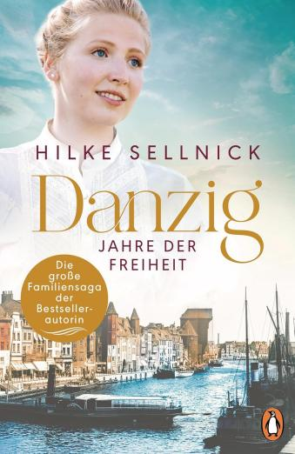**中文书名：《但泽：自由岁月》（三）**

**英文书名：Danzig: Years of Freedom (3)**

**德文书名：Danzig: Jahre der Freiheit (3)**

**作 者：Hilke Sellnick**

**出 版 社：Penguin**

**代理公司：Penguin Random House Verlagsgruppe/ANA/Winney**

**页 数：560页**

**出版时间：2025年6月**

**代理地区：中国大陆、台湾**

**审读资料：电子稿**

**类 型：历史小说**

**内容简介：**

她在动荡中挺身而出，只为守护梦想与真心——但，爱情会在风雨后如约而至吗？在经历命运的重大转折后，乔汉娜终于能满怀信心地展望未来。但她能否收获真爱？

丈夫离世后，年轻的乔汉娜为在造船厂立足而奋力抗争。法定继承人帕维尔接管了父亲的产业，却暗自渴望能与乔汉娜成为超越事业伙伴的关系。然而船厂前途未卜，两人争执不断。好友奥古斯特则竭力阻挠他们情感升温，甚至为乔汉娜引荐了看似更门当户对的结婚对象。

当一桩轰动但泽的丑闻爆发，突如其来的事故更使船厂濒临绝境，乔汉娜与帕维尔的关系逐渐分崩离析。他们能否放下骄傲坦诚爱意？就在此时，一位意想不到的盟友悄然登场……

**作者简介：**

**希尔克·泽尔尼克（Hilke Sellnick）**是德语图书市场最成功的作家之一。她以笔名创作的历史小说俘获了数十万读者的心，常年稳居畅销榜。此次她以本名为企鹅出版集团撰写的三部曲新作，是倾注心血的创作项目——故事以十九世纪末的但泽为背景，讲述一位年轻女性排除万难创立自己的造船厂，并勇敢追寻真爱的动人传奇。作者现居美因河畔法兰克福附近。

**感谢您的阅读！**

**请将反馈信息发至：版权负责人**

**Email**：**[Rights@nurnberg.com.cn](mailto:Rights@nurnberg.com.cn)**

安德鲁·纳伯格联合国际有限公司北京代表处

北京市海淀区中关村大街甲59号中国人民大学文化大厦1705室, 邮编：100872

电话：010-82504106, 传真：010-82504200

公司网址：[http://www.nurnberg.com.cn](http://www.nurnberg.com.cn/)

书目下载：<http://www.nurnberg.com.cn/booklist_zh/list.aspx>

书讯浏览：<http://www.nurnberg.com.cn/book/book.aspx>

视频推荐：<http://www.nurnberg.com.cn/video/video.aspx>

豆瓣小站：<http://site.douban.com/110577/>

新浪微博：[安德鲁纳伯格公司的微博_微博 (weibo.com)](https://weibo.com/1877653117/profile?topnav=1&wvr=6)

微信订阅号：ANABJ2002

